**Вуглеводи: крохмаль і целюлоза**

— Виявляється, вуглеводи входять і до складу зовсім несолодких продуктів. Наприклад, це крохмаль картоплі, рису, пшениці...

— Але це все одно смачно.

— Так, а от целюлоза в складі деревини. Вона ж навіть неїстівна, але теж вуглевод.

Крохмаль і целюлоза належать до полісахаридів, а префікс полі-, як ви знаєте, використовують для назви полімерів. Полісахариди — полімери. Загальна формула крохмалю й целюлози однакова — (C6H10O5. Можна припустити, що мономери, тобто ті речовини, з яких були синтезовані ці полімери, будуть мати однаковий склад, і це дійсно так.

Розглянемо кожний із цих полімерів.

КРОХМАЛЬ

Будова крохмалю

Крохмаль складається з молекул двох типів — амілози й амілопектину (рис. 88).

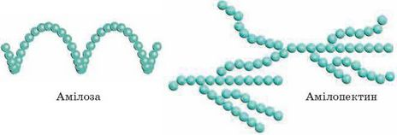

Рис. 88. Молекули крохмалю

Амілоза (її в крохмалі 20 %) розчинна у воді. Полімерний ланцюг молекули амілози згорнутий у спіраль.

Молекули амілопектину (його у крохмалі 80 %) розгалужені, і він погано розчинний у воді.

Якщо ви бачите на етикетках продуктів напис «розчинний крохмаль», значить, мають на увазі саме амілозу.

Властивості крохмалю

Крохмаль — білий порошок, без смаку, нерозчинний у холодній воді (рис. 89).

За рахунок розгалуженої молекули амілопектину крохмаль легко набухає, особливо в гарячій воді. Утворюється крохмальний клейстер. Це колоїдний розчин.

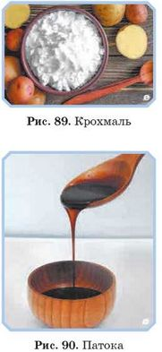

Під час кип’ятіння крохмалю у воді з добавкою кислоти відбувається його поступове руйнування, утворюються полімери з більш коротким ланцюжком — декстрини, а потім патока (рис. 90). Кінцевий продукт — глюкоза. Так само крохмаль руйнується в процесі перетравлення у травній системі:

https://mozok.click/uploads/khimija-grankina-9/khimija-grankina-9-454.png

Патока — напіврідка, темно-жовта, схожа на мед речовина, солодка на смак.

Її використовують у кондитерському виробництві. Кондитерські вироби, для

приготування яких використовували патоку, менш солодкі на смак, довше зберігаються м’якими й мають відмінні смакові якості.

Декстрини утворюються і під час приготування їжі за нагрівання. Вони легше засвоюються організмом, ніж крохмаль, тому що складаються з молекул меншого розміру й краще розчиняються у воді. Смачна скоринка хліба й скоринка на смаженій картоплі складаються, в основному, з декстринів (рис. 91).

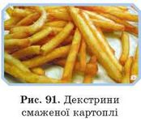

Якісна реакція на крохмаль

Із крохмалем можуть взаємодіяти молекули йоду. У результаті утворюється сполука темно-синього кольору. Це якісна реакція на крохмаль.

Цікаво, що під час кип’ятіння вона руйнується й забарвлення зникає. Однак під час охолодження знову з’являється.

Лабораторний дослід «Взаємодія крохмалю з йодом»

У хімічну пробірку, наповнену водою до половини, додамо 1-2 г порошку крохмалю й розмішаємо отриману суспензію.

Крохмаль у воді не розчиняється. Обережно нагріємо пробірку. Утворюється клейстер (див. дослід на с. 33)

Додамо до отриманої суміші декілька крапель аптечної йодної настоянки (у ній міститься йод). З’являється темно-синє забарвлення. Якщо крохмалю було взято багато, то забарвлення буде дуже темним, майже чорним.

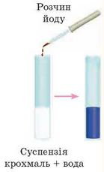

Поширення у природі

Крохмаль — поживна речовина рослин, яку вони накопичують і зберігають про запас. Він є одним із продуктів фотосинтезу.

Найбільш багаті на крохмаль зерна злаків: рису — до 86 %, пшениці — до 75 %, кукурудзи — до 72 %, а також бульби картоплі — до 24 % (рис. 92).

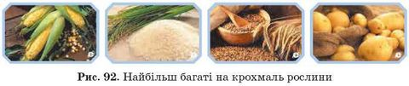

Застосування

Крохмаль — основний вуглевод у їжі людини. Багато його міститься в хлібі, крупах, картоплі.

Крохмаль широко застосовують у харчовій промисловості. Він є інгредієнтом для приготування різних киселів, соусів, кремів, ковбас і випічки. У переважній більшості сосисок і ковбасних виробів міститься крохмаль для надання їм більш щільної консистенції.

Найчастіше з кулінарною метою крохмаль використовують для загущення продукту й зв’язування частини рідини в ньому. Наприклад, під час приготування желе або майонезу.

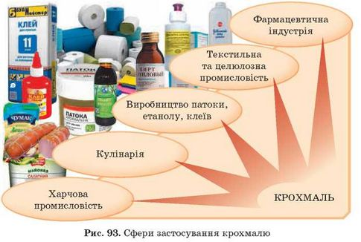

Застосування крохмалю в кулінарії — не єдина галузь його використання (рис. 93). З нього одержують етанол, патоку й різні клеї. У величезних об’ємах крохмаль використовують у целюлозній промисловості як порошок, необхідний для наповнення й обробки паперу. Також його використовують для обробки тканин

та іншої текстильної продукції. Разом текстильна й целюлозна промисловість споживають більше крохмалю, ніж харчова.

У медицині на основі крохмалю готують мазі, присипки тощо.

ЦЕЛЮЛОЗА

Будова целюлози

Целюлоза також синтезується рослинами. Вона складається з більшої кількості залишків в -глюкози, ніж крохмаль, і має велику молярну масу. Полімерні молекули целюлози легко утворюють волокна.

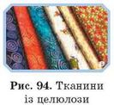

Цю особливість — утворення волокон із целюлози — широко використовує людина, виготовляючи з них тканини — бавовняні, лляні (рис. 94).

Властивості целюлози

Целюлоза — біла тверда речовина, нерозчинна у воді й більшості органічних розчинників, набухає у воді дуже повільно. Клейстеру не утворює. Не змінює забарвлення під впливом йоду.

Целюлоза — основна складова деревини і виробів з неї, наприклад паперу. Вона добре горить, виділяючи велику кількість тепла. Ми це знаємо з повсякденного життя:

https://mozok.click/uploads/khimija-grankina-9/khimija-grankina-9-460.png

Так само, як і крохмаль, піддається руйнуванню під час кип’ятіння в розчинах кислот. Кінцевий продукт при цьому — глюкоза.

Поширення у природі

Целюлоза — основний будівельний матеріал рослин (рис. 95). З неї складаються стінки рослинних клітин. У деревині міститься до 60 % целюлози.

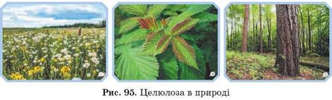

Застосування целюлози

У складі деревини целюлоза використовується в будівництві. З деревини виготовляють столярні вироби, наприклад меблі. У вигляді волокнистих матеріалів (бавовни, льону, коноплі) вона використовується для виготовлення ниток, тканин, канатів. У ваті й фільтрувальному папері її до 90 %. Із целюлози одержують речовини, які йдуть на виготовлення нітрола-ків, кіноплівки, медичного колодію, штучного волокна й вибухових речовин. Під час термічного розкладу целюлози утворюється метанол, деревне вугілля та інші сполуки (рис. 96).

За певних умов целюлоза руйнується до глюкози. Зброджуючи отриману глюкозу, одержують етанол, який застосовують у техніці. Також глюкоза, отримана із целюлози, є кормом для худоби.

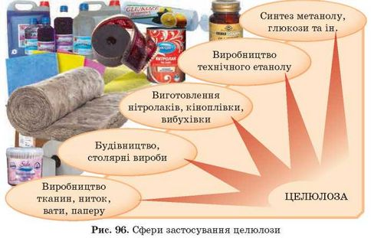

Папір — це матеріал, який являє собою дуже тонко переплетені волокна целюлози. Папір уже в II столітті до нашої ери одержували в Китаї. На той момент його виготовляли з бамбука або бавовни. Пізніше, у IX столітті нашої ери, цей секрет потрапив у Європу. Для одержання паперу в середньовіччя використовували лляні або бавовняні тканини.

Але тільки у XVIII столітті винайшли найбільш зручний спосіб одержання паперу — із дерева. А такий папір, яким ми зараз користуємося, почали виготовляти лише в XIX столітті.

Підсумок:

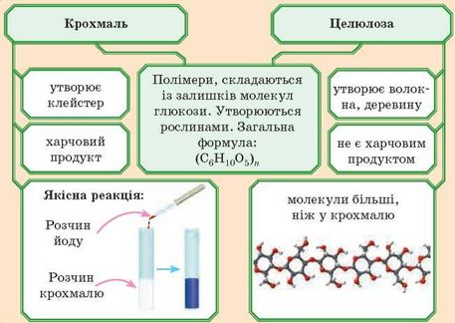

Дізнайтеся більше

Целюлоза міститься майже в усіх харчових продуктах рослинного походження. Целюлоза не засвоюється в організмі людини, але необхідна для нормального травлення.

Вона не перетравлюється й у інших тварин, але її можуть переробляти бактерії. Такі бактерії живуть у шлунку корів та інших жуйних, кишечнику кроликів, кіз, тобто тих тварин, у їжі яких значну частину займають продукти харчування, що містять целюлозу — трава, гілки дерев. А вже після переробки бактеріями целюлози утворюються речовини, які й засвоюють тварини.

ДОМАШНІЙ ЕКСПЕРИМЕНТ

Під час виконання дослідів дотримуйтеся правил безпеки! Просимо допомоги батьків!

Одержуємо крохмаль із картоплі Бажаєте самі одержати крохмаль? Запросто. Беремо картоплю, миємо, чистимо. Натираємо її на дрібній тертці.

Отриману кашку заливаємо водою й ретельно вимиваємо, протираючи руками. Вода відразу стає мутною. Це вже виділився крохмаль зі зруйнованих клітин картоплі. Швидко зливаємо мутну рідину в миску або невелику каструлю. Ще раз промиваємо картопляну кашку й зливаємо рідину. Це потрібно робити швидко, тому що важкі молекули крохмалю легко осаджуються.

Після декількох промивань залишки картоплі можна викинути. У мисці або каструлі крохмаль осаджується на дно, тепер можна акуратно злити воду, а крохмаль перекласти на тканину — нехай сохне. Сухий крохмаль можна зберігати або використовувати в їжу — зварити смачний кисіль.

Аби довести, що це саме крохмаль, на невеликому зразку проведіть якісну реакцію. Ви вже знаєте, як це зробити. Якщо забули — читайте параграф іще раз.

Виявлення крохмалю в харчових продуктах

Властивість крохмалю набувати темно-синього забарвлення внаслідок взаємодії з йодом можна використати завжди, коли потрібно виявити крохмаль у харчових продуктах.

Візьміть шматочок картоплі, білого хліба (на чорному буде погано видно забарвлення), макарони й рисову кашу. Капніть по краплі йодної аптечної настоянки на ці продукти — з’явиться характерне забарвлення, яке вказує на наявність крохмалю.

Чи чистий посуд?

Таким чином можна визначити й погано вимиті тарілки: капніть йодом на вимиті тарілки, і якщо забарвлення не змінилося — тарілки чисті, якщо є синє забарвлення — посуд треба перемити.

Чи містить мед інші речовини?

Розчиніть півчайної ложки меду у 20-30 мл дистильованої води. Розділіть суміш на три одноразових стаканчики. У перший стакан із розчином меду додайте 2-3 краплини розведеного водою спиртового розчину йоду. Якщо з’явилося синє забарвлення, значить, мед містить домішки борошна або крохмалю (у справжньому меді цих речовин немає).

У другий стакан із розчином меду долийте 1-2 мл будь-якої кислоти (оцтової або лимонної). Якщо мед містить крейду, ви побачите закипання внаслідок виділення вуглекислого газу. Справжній мед крейди не містить. У третій стакан із розчином меду додайте 1-2 мл нашатирного спирту з домашньої аптечки. Поява забарвлення свідчить про наявність органічних барвників, які додають у несправжній мед.

Досліджуємо якість сметани, майонезу, йогурту У підписані маленькі одноразові пластмасові стаканчики помістіть по одній чайній ложці сметани, майонезу, йогурту. Долийте 1-2 мл кип’яченої води, розмішайте, додайте 1-2 краплі спиртового розчину йоду. Якщо з’явиться синє забарвлення, там є крохмаль, який не повинен входити до складу цих продуктів.

ПЕРЕВІРТЕ СВОЇ ЗНАННЯ

437. Яку геометричну форму мають молекули крохмалю? Чим вони відрізняються?

438. Де в природі поширені крохмаль і целюлоза?

439. Яку роль відіграють крохмаль і целюлоза в житті рослин?

440. Які продукти утворюються під час руйнування молекул крохмалю у присутності води? Дайте їм характеристику, опишіть застосування.

441. Опишіть якісну реакцію на крохмаль.

442. Розкажіть про властивості целюлози.

443. Де застосовують крохмаль? целюлозу?

ВИКОНАЙТЕ ЗАВДАННЯ

444. Формула крохмалю й целюлози:

https://mozok.click/uploads/khimija-grankina-9/khimija-grankina-9-464.jpg

445. Розташуйте органічні сполуки в ряд за збільшенням кількості атомів Оксигену в молекулах:

а) глюкоза; в) крохмаль;

б) гліцерол; г) сахароза.

446. Патока є сумішшю глюкози й декстринів, що є продуктами перетворення:

а) сахарози; в) крохмалю;

б) целюлози; г) лактози.

447. Установіть відповідність між назвою органічної речовини та галуззю її використання.

Назва речовини Галузі використання

1) Оцтова кислота а) Виробництво тканин

2) Гліцерол (гліцерин) б) Консервант у харчовій промисло-

3) Метан вості

4) Целюлоза в) Пальне в побуті та промисловості

5) Етанол г) Парфумерія і фармація

д) Розчинник